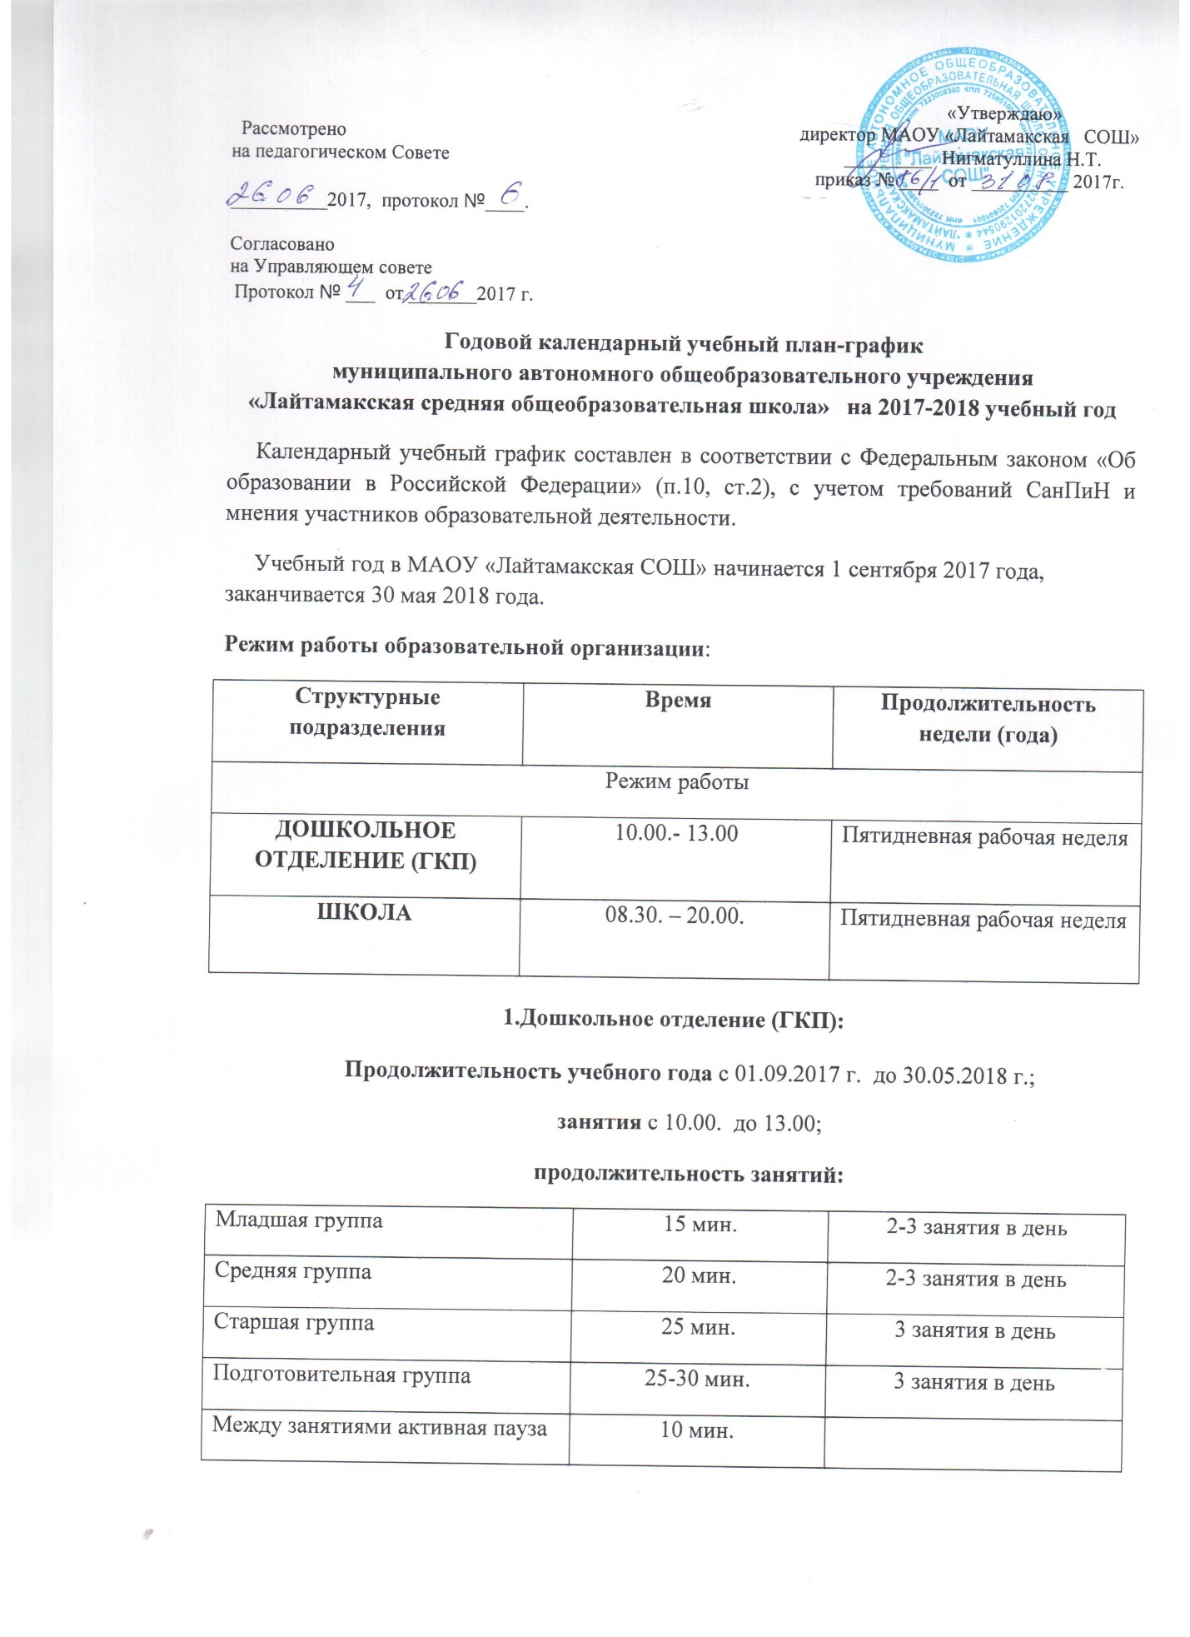

**Режимные моменты**

|  |  |
| --- | --- |
| Обед | 12.00. |

**2.Школа**

**Продолжительность учебного года** - 34 учебные недели согласно Уставу МАОУ «Лайтамакская СОШ».

**Продолжительность учебного года по четвертям:**

1-ая учебная четверть - 01.09.2017г. - 27.10.2017г. (8 недель)

2-ая учебная четверть – 07.11.2017г. - 28.12.2017г. (8 недель)

3-ья учебная четверть – 15.01.2018 г. – 22.03.2018г. (10 недель)

4-ая учебная четверть – 02.04.2018г. – 30.05.2017г. (8,5 недель)

|  |  |  |
| --- | --- | --- |
| **2-8,9 классы** | | **10-11 классы** |
| **1** четверть | 8 недель (41 день) | 1 полугодие (79 день) |
| **2** четверть | 8 недель (38 дней) |
| **3** четверть | 10 недель (47 дней) | 2 полугодие (88 дней) |
| **4** четверть | 8.5 недель (41 день) |
| Всего на протяжении 2017-2018 учебного года будет 167 учебных дней | | |
| **1 класс– 33 недели** | | |
| **1** четверть | 8 недель (41 день) | |
| **2** четверть | 8 недель (38 дней) | |
| **3** четверть | 9 недель (40 дней) | |
| **4** четверть | 8,5 недель (41 день) | |
| Всего на протяжении 2017-2018 учебного года в 1 классе будет 160 учебных дней | | |
|  | | |

**Продолжительность и график каникул:**

|  |  |  |
| --- | --- | --- |
| **1 класс** | 37 календарных дней |  |
| **2-11 классы** | 30 календарных дней: |  |
| **Осенние** | 7 календарных дней | 30.10. 2017г. – 07.11.2017г. |
| **Зимние**  **1 класс** | 15 календарных дней  +7 календарных дней | 29.12.2017г. – 12.01.2018г.  17.02.2018г. – 25.02.2018г. |
| **Весенние** | 8 календарных дней | 23.03.2018г. – 30.03.2018г. |
| **Летние** | Не менее 8 недель |  |

**Продолжительность учебной недели**

|  |  |
| --- | --- |
| **1-4** классы | 5 дней |
| **5-11** классы | 5 дней |

**Продолжительность учебного года в 1 классе** 33 учебные недели. Объем аудиторной нагрузки 21 час в неделю.

Обучение в 1 классе осуществляется с соблюдением следующих санитарно-эпидемиологических требований:

- учебные занятия проводятся по 5 –дневной учебной неделе и только в первую смену;

- использование «ступенчатого» режима обучения в 1 полугодии:

**в сентябре, октябре** – по три урока в день по 35 минут каждый, остальное время заполняется целевыми прогулками, экскурсиями, физкультурными занятиями, развивающими играми, поэтому тема 4 урока в классном журнале в графе «Что пройдено на уроке» записывается в нетрадиционной форме;

**в ноябре, декабре** – по 4 урока по 35 минут каждый;

**в январе – мае** – по 4 урока по 40 минут каждый;

- организация в середине учебного дня динамической паузы продолжительностью не менее 40 минут;

- обучение проводится без балльного оценивания знаний обучающихся и домашних заданий;

- организация дополнительных недельных каникул в середине 3 четверти (февраль).

Изучение татарского языка и литературы в 1 классе осуществляется за счёт часов внеурочной деятельности (1 час – татарский язык, 1 час – литературное чтение).

**Продолжительность учебного года** во 2 - 11 классах 34 учебные недели. **Продолжительность урока** – 40 минут.

**Продолжительность урока:**

|  |  |  |
| --- | --- | --- |
| 1 класс | 35 минут (IX – XII)  40 минут (I-V) |  |
| 2-11 классы | 40 минут |  |
|  | **Звонки** | **Перемены** |
| 1 урок | 09.00. – 09.40. | 10 минут |
| 2 урок | 09.50. – 10.30. | 20 минут |
| 3 урок | 10. 50. – 11. 30. | 20 минут |
| 4 урок | 11.50. – 12. 30. | 10 минут |
| 5 урок | 12.40. – 13.20. | 10 минут |
| 6 урок | 13.30. – 14.10. | 10 минут |
| 7 урок | 14.20. – 15.00. | 10 минут |

**Динамическая пауза** в 1-4 классах - 40 минут.

**Внеурочная деятельность в 1-4 классах:**

- в 1 классе с 13.30 до 14.50. (в среду, четверг, пятницу)

- в 1-4 классах с 14.00.ч. до 15.30ч.

**Динамическая пауза** в 5-7 классах - 40 минут.

**Внеурочная деятельность** в 5-7 классах с 15.40ч. до 18.00ч.

**Дополнительные, индивидуальные, групповые занятия с учащимися, занятия кружков, спортивных секций в 5-11 классах с 15.40.ч. до 19.00. часов.**

**Режим работы школы:** Понедельник – пятница: с 8.30 до 20.00. Учебные занятия начинаются в 9.00 утра. Проведение «нулевых» уроков в образовательной организации не допускается.  
В субботу, воскресенье и в праздничные дни образовательная организация не работает.  
На период школьных каникул приказом директора устанавливается особый график работы образовательной организации.

**Расписание звонков**

**Общешкольная утренняя физзарядка** – 8.50.ч. **1 урок** с 9.00.ч. до 9.40.ч. **2 урок** с 9.50.ч. до 10.30.ч. **Завтрак** с 10.30.ч. до 10.50.ч. (1-6 классы) **Подвижная перемена** с 10.30.ч. до 10.50.ч. (7-11 классы) **3 урок** с 10.50.ч. до 11.30.ч. **Подвижная перемена** с 11.30.ч. до 11.50.ч. (1-6 классы) **Завтрак** с 11.30.ч. до 11.50.ч. (7-11 классы) **4 урок** с 11.50.ч. до 12.30.ч. **5 урок** с 12.40.ч. до 13.20.ч. **6 урок** с 13.30.ч. до 14.10.ч. **7 урок** с 14.20.ч. до 15.00.ч.

**Расписание звонков для 1 класса на 1 полугодие**

**Общешкольная утренняя физзарядка** – 8.50.ч.

**1 урок** с 9.00.ч. до 9.35.ч.

**2 урок** с 9.40.ч. до 10.25.ч.

**Завтрак** с 10.25.ч. до 10.50.ч.

**3 урок** с 10.50.ч. до 11.25.ч.

**Подвижная перемена** с 11.25.ч. до 11.50.ч.

**4 урок** с 11.50.ч. до 12.25.ч.

**Динамическая пауза, обед** с 12.25.ч. до 13.45.ч.

**5 урок** с 13.45.ч. до 14.20.ч. (среда)

**Динамическая пауза** 45 минут

**Внеурочная деятельность в 1 классе**

**(занятия кружков)**

**1занятие** с 13.45.ч. до 14.20.ч.

**2 занятие** с14.30.ч. до 15.05.ч.

**Промежуточная аттестация учащихся**

Промежуточная аттестация учащихся 2-11 классов проводится в рамках учебного года с 17.04. по 18.05.2018 года.

**Государственная итоговая аттестация**

Государственная итоговая аттестация учащихся 9, 11 классов проводится за рамками учебного года в мае-июне 2017 года. Сроки проведения государственной итоговой аттестации устанавливаются Министерством образования и науки Российской Федерации.  
Выпускные вечера: 18 – 25 июня 2018 года.

**Сроки завершения учебного года:**

**30 мая** – для обучающихся 1-8, 10 классов.

**По завершении экзаменов**  – для обучающихся 9 класса.

**31 августа –** для выпускников 11 класса**.**

**3.** Учебно-полевые сборы проводятся в соответствии с совместным приказом Министерства обороны Российской Федерации и Министерства образования Российской Федерации от 24.02.2010г. №96/134 «Об утверждении инструкции об организации обучения граждан Российской Федерации начальным знаниям в области обороны и их подготовки по основам военной службы» на основании утвержденного отделом образования Тобольского района учебного плана и программы проведения учебно-полевых сборов с юношами 10-х классов.

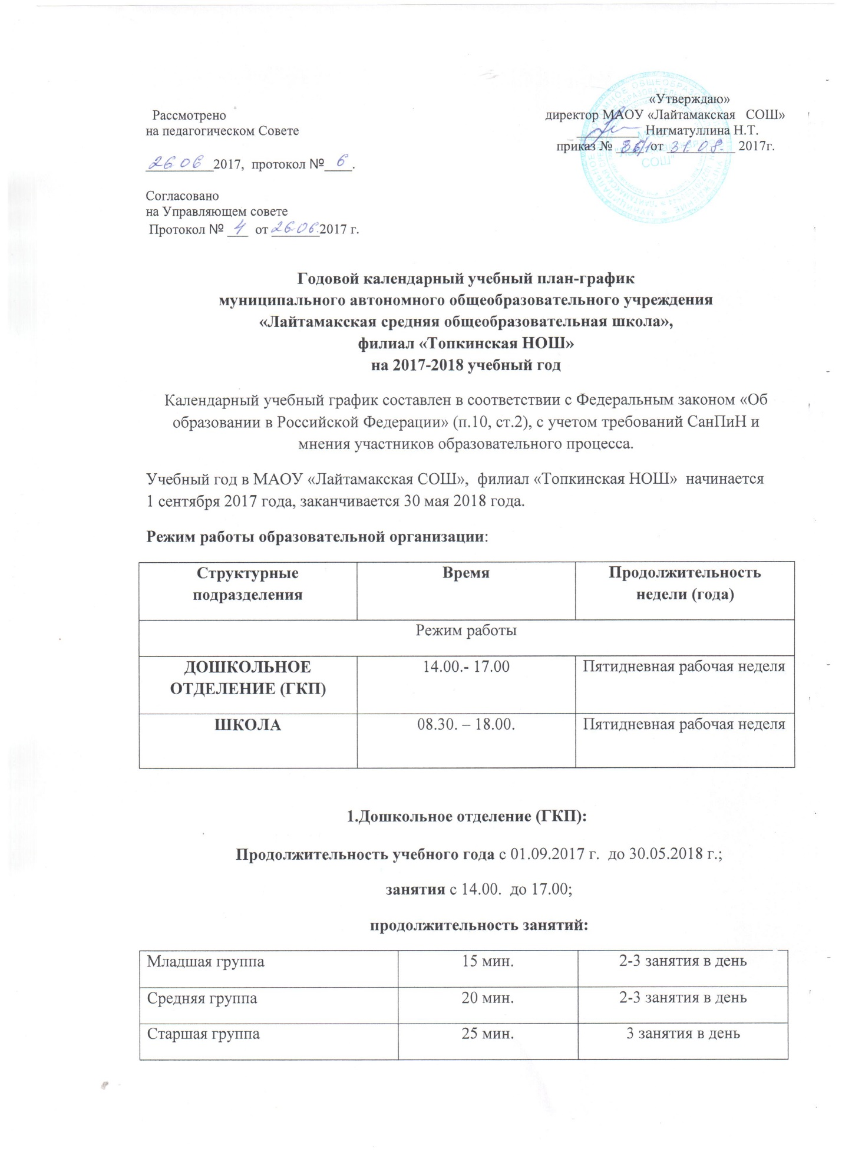

**Режимные моменты**

|  |  |
| --- | --- |
| Обед | 15.30. |

**2.Школа**

**Продолжительность учебного года** - 34 учебные недели согласно Уставу МАОУ «Лайтамакская СОШ».

**Продолжительность учебного года по четвертям:**

1-ая учебная четверть - 01.09.2017г. - 27.10.2017г. (8 недель)

2-ая учебная четверть – 07.11.2017г. - 28.12.2017г. (8 недель)

3-ья учебная четверть – 15.01.2018 г. – 22.03.2018г. (10 недель)

4-ая учебная четверть – 02.04.2018г. – 30.05.2017г. (8,5 недель)

|  |  |  |  |
| --- | --- | --- | --- |
| **2-4 классы** | | **1 класс** | |
| **1** четверть | 8 недель (41 день) | **1** четверть | 8 недель (41 день) |
| **2** четверть | 8 недель (38 дней) | **2** четверть | 8 недель (38 дней) |
| **3** четверть | 10 недель (47 дней) | **3** четверть | 9 недель (41 день) |
| **4** четверть | 8.5 недель (41 день) | **4** четверть | 8,5 недель (41 день) |
| Всего на протяжении 2017-2018 учебного года будет 167 учебных дней | | Всего на протяжении 2017-2018 учебного года в 1 классе будет 160 учебных дней | |

**Продолжительность и график каникул:**

|  |  |  |
| --- | --- | --- |
| **1 класс** | 37 календарных дней |  |
| **2-4 классы** | 30 календарных дней: |  |
| **Осенние** | 7 календарных дней | 30.10. 2017г. – 07.11.2017г. |
| **Зимние**  **1 класс** | 15 календарных дней  +7 календарных дней | 29.12.2017г. – 12.01.2018г.  17.02.2018г. – 25.02.2018г. |
| **Весенние** | 8 календарных дней | 23.03.2018г. – 30.03.2018г. |
| **Летние** | Не менее 8 недель |  |

**Продолжительность учебной недели**

|  |  |
| --- | --- |
| **1-4** классы | 5 дней |

**Продолжительность учебного года в 1 классе** 33 учебные недели. Объем аудиторной нагрузки 21 час в неделю.

Обучение в 1 классе осуществляется с соблюдением следующих санитарно-эпидемиологических требований:

- учебные занятия проводятся по 5 –дневной учебной неделе и только в первую смену;

- использование «ступенчатого» режима обучения в 1 полугодии:

**в сентябре, октябре** – по три урока в день по 35 минут каждый, остальное время заполняется целевыми прогулками, экскурсиями, физкультурными занятиями, развивающими играми, поэтому тема 4 урока в классном журнале в графе «Что пройдено на уроке» записывается в нетрадиционной форме;

**в ноябре, декабре** – по 4 урока по 35 минут каждый;

**в январе – мае** – по 4 урока по 40 минут каждый;

- организация в середине учебного дня динамической паузы продолжительностью не менее 40 минут;

- обучение проводится без балльного оценивания знаний обучающихся и домашних заданий;

- организация дополнительных недельных каникул в середине 3 четверти (февраль).

Изучение татарского языка и литературы в 1 классе осуществляется за счёт часов внеурочной деятельности (1 час – татарский язык, 1 час – литературное чтение).

**Продолжительность учебного года** во 2 - 4 классах 34 учебные недели. **Продолжительность урока** – 40 минут.

**Продолжительность урока:**

|  |  |  |
| --- | --- | --- |
| 1 класс | 35 минут (IX – XII)  40 минут (I-V) |  |
| 2-11 классы | 40 минут |  |
|  | **Звонки** | **Перемены** |
| 1 урок | 09.00. – 09.40. | 10 минут |
| 2 урок | 09.50. – 10.30. | 20 минут |
| 3 урок | 10. 50. – 11. 30. | 20 минут |
| 4 урок | 11.50. – 12. 30. | 10 минут |
| 5 урок | 12.40. – 13.20. | 10 минут |
|  |  |  |
|  |  |  |

**Динамическая пауза** в 1-4 классах - 40 минут.

**Внеурочная деятельность в 1-4 классах** с 14.00.ч. до 15.30ч.

**Режим работы филиала «Топкинская начальная школа»:**

Понедельник – пятница: с 8.30 до 18.00. Учебные занятия начинаются в 9.00 утра. Проведение «нулевых» уроков в образовательной организации не допускается.  
В субботу, воскресенье и в праздничные дни образовательная организация не работает.  
На период школьных каникул приказом директора устанавливается особый график работы образовательной организации.

**Расписание звонков**

**Общешкольная утренняя физзарядка** – 8.50.ч.

**1 урок** с 9.00.ч. до 9.40.ч.

**2 урок** с 9.50.ч. до 10.30.ч.

**Завтрак** с 10.30.ч. до 10.50.ч.

**3 урок** с 10.50.ч. до 11.30.ч.

**Подвижная перемена** с 11.30.ч. до 11.50.ч.

**4 урок** с 11.50.ч. до 12.30.ч.

**5 урок** с 12.40.ч. до 13.20.ч.

**Расписание звонков для 1 класса на 1 полугодие**

**Общешкольная утренняя физзарядка** – 8.50.ч.

**1 урок** с 9.00.ч. до 9.35.ч.

**2 урок** с 9.40.ч. до 10.25.ч.

**Завтрак** с 10.25.ч. до 10.50.ч.

**3 урок** с 10.50.ч. до 11.25.ч.

**Подвижная перемена** с 11.25.ч. до 11.50.ч.

**4 урок** с 11.50.ч. до 12.25.ч.

**Динамическая пауза, обед** с 12.25.ч. до 13.45.ч.

**5 урок** с 13.45.ч. до 14.20.ч. (среда)

**Динамическая пауза** 40 минут

**Промежуточная аттестация учащихся**

Промежуточная аттестация учащихся 2-4 классов проводится в рамках учебного года с 04.05. 2018г. по 18.05.2018 года.

**Сроки завершения учебного года:**

**30 мая** – для обучающихся 1-4 классов.

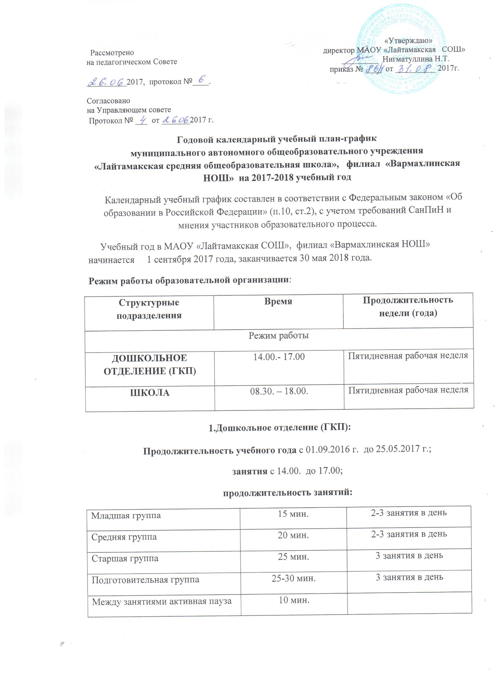

**Режимные моменты**

|  |  |
| --- | --- |
| Обед | 15.30. |

**2.Школа**

**Продолжительность учебного года** - 34 учебные недели согласно Уставу МАОУ «Лайтамакская СОШ».

**Продолжительность учебного года по четвертям:**

1-ая учебная четверть - 01.09.2017г. - 27.10.2017г. (8 недель)

2-ая учебная четверть – 07.11.2017г. - 28.12.2017г. (8 недель)

3-ья учебная четверть – 15.01.2018 г. – 22.03.2018г. (10 недель)

4-ая учебная четверть – 02.04.2018г. – 30.05.2017г. (8,5 недель)

|  |  |  |  |
| --- | --- | --- | --- |
| **2-4 классы** | | **1 класс** | |
| **1** четверть | 8 недель (41 день) | **1** четверть | 8 недель (41 день) |
| **2** четверть | 8 недель (38 дней) | **2** четверть | 8 недель (38 дней) |
| **3** четверть | 10 недель (47 дней) | **3** четверть | 9 недель (41 день) |
| **4** четверть | 8.5 недель (41 день) | **4** четверть | 8,5 недель (41 день) |
| Всего на протяжении 2017-2018 учебного года будет 167 учебных дней | | Всего на протяжении 2017-2018 учебного года в 1 классе будет 160 учебных дней | |
|  | |  | |

**Продолжительность и график каникул:**

|  |  |  |
| --- | --- | --- |
| **1 класс** | 37 календарных дней |  |
| **2-4 классы** | 30 календарных дней: |  |
| **Осенние** | 7 календарных дней | 30.10. 2017г. – 07.11.2017г. |
| **Зимние**  **1 класс** | 15 календарных дней  +7 календарных дней | 29.12.2017г. – 12.01.2018г.  17.02.2018г. – 25.02.2018г. |
| **Весенние** | 8 календарных дней | 23.03.2018г. – 30.03.2018г. |
| **Летние** | Не менее 8 недель |  |

**Продолжительность учебной недели**

|  |  |
| --- | --- |
| **1-4** классы | 5 дней |

**Продолжительность учебного года в 1 классе** 33 учебные недели. Объем аудиторной нагрузки 21 час в неделю.

Обучение в 1 классе осуществляется с соблюдением следующих санитарно-эпидемиологических требований:

- учебные занятия проводятся по 5 –дневной учебной неделе и только в первую смену;

- использование «ступенчатого» режима обучения в 1 полугодии:

**в сентябре, октябре** – по три урока в день по 35 минут каждый, остальное время заполняется целевыми прогулками, экскурсиями, физкультурными занятиями, развивающими играми, поэтому тема 4 урока в классном журнале в графе «Что пройдено на уроке» записывается в нетрадиционной форме;

**в ноябре, декабре** – по 4 урока по 35 минут каждый;

**в январе – мае** – по 4 урока по 40 минут каждый;

- организация в середине учебного дня динамической паузы продолжительностью не менее 40 минут;

- обучение проводится без балльного оценивания знаний обучающихся и домашних заданий;

- организация дополнительных недельных каникул в середине 3 четверти (февраль).

Изучение татарского языка и литературы в 1 классе осуществляется за счёт часов внеурочной деятельности (1 час – татарский язык, 1 час – литературное чтение).

**Продолжительность учебного года** во 2 - 4 классах 34 учебные недели. **Продолжительность урока** – 40 минут.

**Продолжительность урока:**

|  |  |  |
| --- | --- | --- |
| 1 класс | 35 минут (IX – XII)  40 минут (I-V) |  |
| 2-11 классы | 40 минут |  |
|  | **Звонки** | **Перемены** |
| 1 урок | 09.00. – 09.40. | 10 минут |
| 2 урок | 09.50. – 10.30. | 20 минут |
| 3 урок | 10. 50. – 11. 30. | 20 минут |
| 4 урок | 11.50. – 12. 30. | 10 минут |
| 5 урок | 12.40. – 13.20. | 10 минут |
|  |  |  |
|  |  |  |
|  |  |  |

**Динамическая пауза** в 1-4 классах - 40 минут.

**Внеурочная деятельность в 1-4 классах** с 14.00.ч. до 15.30ч.

**Режим работы филиала «Вармахлинская начальная школа»:**

Понедельник – пятница: с 8.30 до 18.00. Учебные занятия начинаются в 9.00 утра. Проведение «нулевых» уроков в образовательной организации не допускается.  
В субботу, воскресенье и в праздничные дни образовательная организация не работает.  
На период школьных каникул приказом директора устанавливается особый график работы образовательной организации.

**Расписание звонков**

**Общешкольная утренняя физзарядка** – 8.50.ч.

**1 урок** с 9.00.ч. до 9.40.ч.

**2 урок** с 9.50.ч. до 10.30.ч.

**Завтрак** с 10.30.ч. до 10.50.ч.

**Подвижная перемена** с 10.30.ч. до 10.50.ч.

**3 урок** с 10.50.ч. до 11.30.ч.

**Подвижная перемена** с 11.30.ч. до 11.50.ч.

**4 урок** с 11.50.ч. до 12.30.ч.

**5 урок** с 12.40.ч. до 13.20.ч.

**6 урок** с 13.30.ч. до 14.10.ч.

**7 урок** с 14.20.ч. до 15.00.ч.

**Расписание звонков для 1 класса на 1 полугодие**

**Общешкольная утренняя физзарядка** – 8.50.ч.

**1 урок** с 9.00.ч. до 9.35.ч.

**2 урок** с 9.40.ч. до 10.25.ч.

**Завтрак** с 10.25.ч. до 10.50.ч.

**3 урок** с 10.50.ч. до 11.25.ч.

**Подвижная перемена** с 11.25.ч. до 11.50.ч.

**4 урок** с 11.50.ч. до 12.25.ч.

**Динамическая пауза, обед** с 12.25.ч. до 13.45.ч.

**5 урок** с 13.45.ч. до 14.20.ч. (среда)

**Динамическая пауза** 40 минут

**Внеурочная деятельность в 1-4 классах**

**(занятия кружков)**

**1занятие** с 14.00.ч. до 14.40.ч.

**2 занятие** с14.50.ч. до 15.30.ч.

**Промежуточная аттестация учащихся**

Промежуточная аттестация учащихся 2-4 классов проводится в рамках учебного года с 04.05.2018г. по 18.05.2018г.

**Сроки завершения учебного года:**

**30 мая** – для обучающихся 1-4 классов